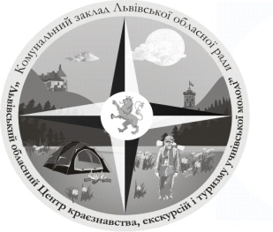
КОМУНАЛЬНИЙ ЗАКЛАД ЛЬВІВСЬКОЇ ОБЛАСНОЇ РАДИ
«ЛЬВІВСЬКИЙ ОБЛАСНИЙ ЦЕНТР
КРАЄЗНАВСТВА, ЕКСКУРСІЙ І ТУРИЗМУ УЧНІВСЬКОЇ МОЛОДІ»

79026, м. Львів, вул. І. Франка 156, тел. 276-44-22, тел/факс 276-44-21,
Е-mail: locketum@ukr.net, http://www.locketum.in.ua
р/р 35417001023293 ГУДКСУ у Львівській обл. м. Львова, ЗКПО 22364151, МФО 825014

Начальнику управління дошкільної, загальної, середньої, позашкільної освіти та соціального захисту департаменту освіти і науки Львівської облдержадміністрації
п. С. Книшик

28.07.16р. № 370
на № ____________ від ____

План роботи
комунального закладу Львівської обласної ради
«Львівський обласний Центр краєзнавства,
екскурсій і туризму учнівської молоді»
на серпень 2016 року

Дата про  ведення | Назва заходу
1-10  серпня | Робота працівників закладу щодо підготовки презентаційного матеріалу до участі в ІІ-му етапі Всеукраїнського проекту «25 років незалежності України – 25 років розвитку позашкільної освіти»
6-26  серпня | Участь команди Львівщини в ІІІ-му Всеукраїнському етапі Всеукраїнської дитячо-юнацької військово-патріотичної гри «Сокіл»(«Джура»)- «Джура»- 2016: Хаджибеївські соколи»
серпень | Висвітлення кращого досвіду роботи музеїв при дошкільних, загальноосвітніх, позашкільних і професійно-технічних навчальних закладах Львівщини на освітньому порталі Львівщини у рубриці «Живий музей»
серпень | Підготовка до проведення змагань вихованців гуртків КЗ ЛОР ЛОЦКЕТУМ зі спортивного туризму, присвячених Дню туризму
серпень | Підготовка навчально-методичних матеріалів до програми козацько-лицарського виховання (початковий рівень)
серпень | Надання методичної допомоги навчальним закладам Львівщини щодо організації музеїв, оформлення експозицій, установчої та робочої документації
серпень | Організація та прийом учнівських груп на відпочинок на турбазах закладу
серпень | Проведення навчально-тематичних екскурсій для груп учнівської молоді відповідно до замовлень

Директор М.Набитович

